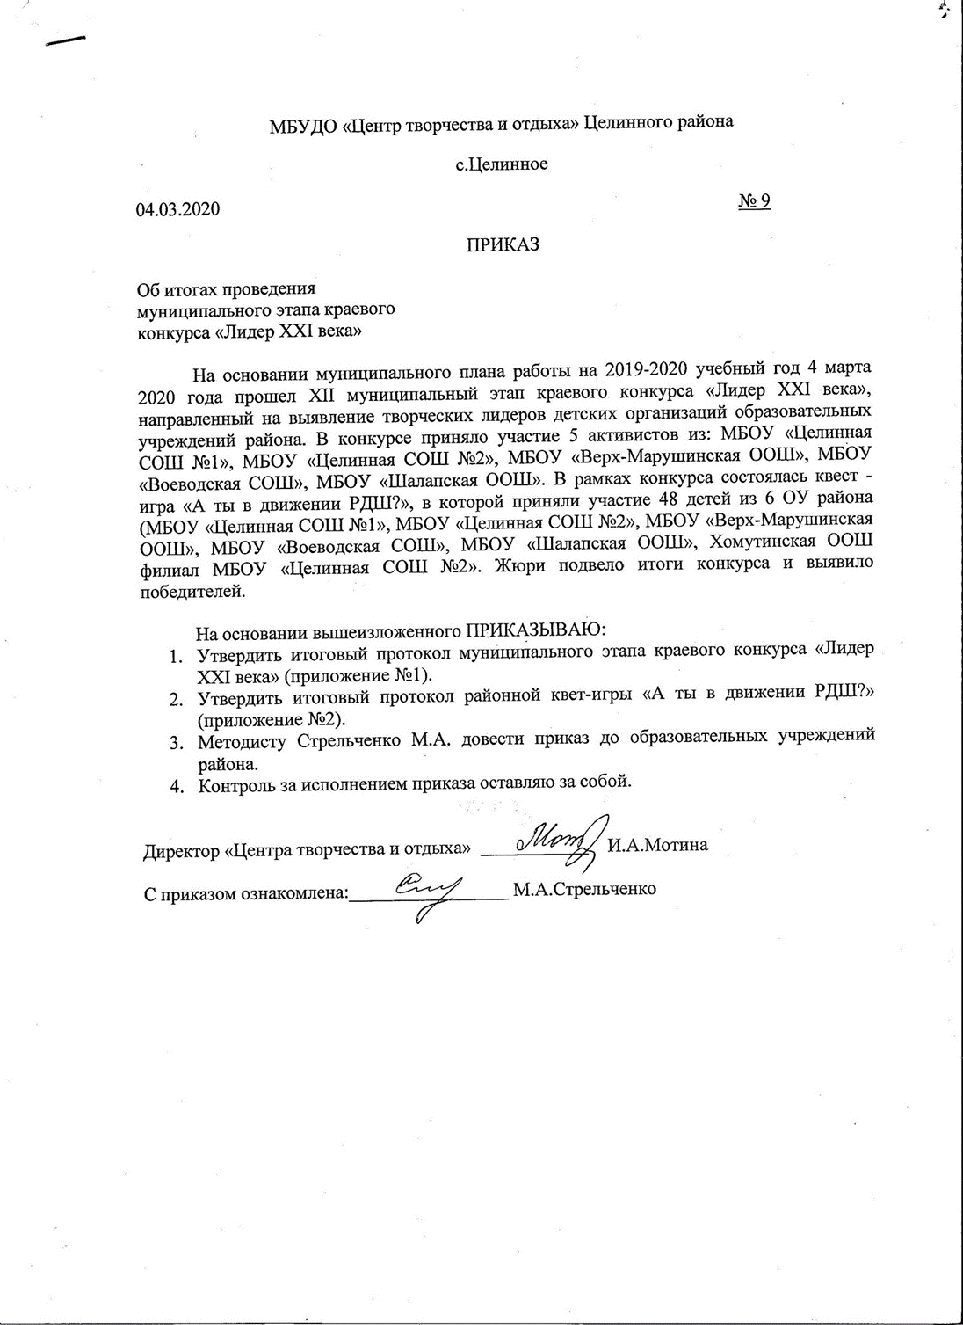

*Приложение №1*

*к приказу от 04.03.2020 №9*

**ИТОГОВЫЙ ПРОТОКОЛ**

**муниципального этапа краевого конкурса «Лидер 21 века»**

**Дата:04.03. 2020г.**

|  |  |  |  |  |  |  |  |  |  |
| --- | --- | --- | --- | --- | --- | --- | --- | --- | --- |
| **№пп** | **ФИ** | **ДО** | **ОУ** | **1.Творческая самопрезентация «Моя гражданская позиция»**  ***Сумма баллов всех членов жюри.*** | **2.Защита социального проекта**  ***Сумма баллов всех членов жюри.*** | **3.Копилка знаний**  ***За каждый правильный ответ - 1 балл, баллы всех членов жюри не суммируются.***  ***Максимальное кол-во баллов: 5*** | **4. Игры в которые мы играем»**  ***Сумма баллов всех членов жюри.*** | **Итого баллов** | **Результат** |
| 1 | Брыксина Елизавета | Союз творческой молодежи | МБОУ «Целинная СОШ №2» | 40 | 40 | 4 | 24 | 108 | **Победитель** |
| 2 | Берснева Арина | «Новое поколение» | МБОУ «Целинная СОШ №1» | 31 | 23 | 5 | 24 | 83 | «Лидер – инициатор» |
| 3 | Путилина Елизавета | МИР | МБОУ «Шалапская ООШ» | 34 | 32 | 4 | 24 | 94 | «Лидер-организатор» |
| 4 | Соловей Яна | «Факел» | МБОУ «Верх-Марушинская ООШ» | 32 | 29 | 3 | 17 | 81 | «Лидер-оптимист» |
| 5 | Чиркова Жанна | «Новое поколение» | МБОУ «Воеводская СОШ» | 39 | 40 | 5 | 24 | 108 | **Победитель** |

*ФИО, должность членов жюри:*

Виктория Анатольевна Дегтярева, главный специалист комитета Администрации Целинного района по образованию по воспитательной работе;

Екатерина Олеговна Копытова, специалист по делам молодежи отдела по культуре и делам молодежи Администрации Целинного района;

Жанна Сергеевна Антипова, методист многофункционального культурного центра Целинного района;

Ирина Александровна Мотина, директор Центра творчества и отдыха Целинного района.

*Приложение №2*

*к приказу от 04.03.2020 №9*

**ИТОГОВЫЙ ПРОТОКОЛ**

**районной квет-игры «А ты в движении РДШ?»**

|  |  |  |  |
| --- | --- | --- | --- |
| **№пп** | **ОУ** | **Количество баллов** | **Результат** |
| 1 | МБОУ «Целинная СОШ №2» | 97 | 1 место |
| 2 | МБОУ «Целинная СОШ №1» | 91 | 2 место |
| 3 | МБОУ «Шалапская ООШ» | 48 | Грамота за участие |
| 4 | МБОУ «Верх-Марушинская ООШ» | 69 | Грамота за участие |
| 5 | МБОУ «Воеводская СОШ» | 87 | 3 место |
| 6 | Хомутинская ООШ филиал МБОУ «Целинная СОШ №2» | 64 | Грамота за участие |

Руководители площадок:

Антипова Т.В., МБОУ «Воеводская СОШ»;

Борисова О.Н., МБУДО «Центр творчества и отдыха» Целинного района;

Кардашева М.Н., МБУДО «Центр творчества и отдыха» Целинного района;

Наливкина С.В., МБОУ «Целинная СОШ №2»;

Пенчук Т.С., МБОУ «Верх-Марушинская ООШ»;

Першина В.В., МБУДО «Центр творчества и отдыха» Целинного района;

Стрельченко М.А., МБУДО «Центр творчества и отдыха» Целинного района;

Ханеева И.Л., МБОУ «Целинная СОШ №1»;

Чернышева О.В., МБОУ «Шалапская ООШ».